1

-Список рекомендуемой методической литературы;

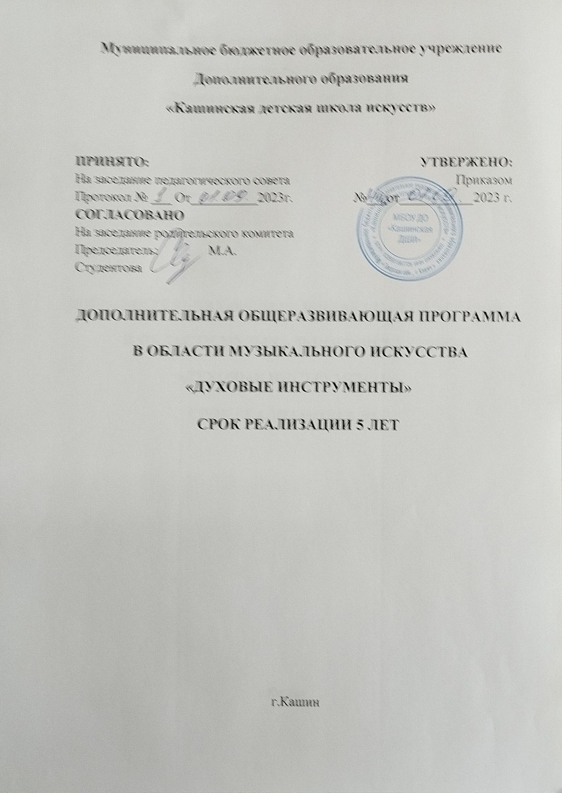

Структура программы учебного предмета
- Пояснительная записка
-Характеристика учебного предмета, его место и роль в образовательном процессе;
-Срок реализации учебного предмета;
-Форма проведения учебных аудиторных занятий;
-Цели и задачи учебного предмета;
-Обоснование структуры программы учебного предмета;
-Методы обучения;
-Описание материально-технических условий реализации учебного предмета;
- Содержание учебного предмета
-Примерный учебный план;
-Содержание программы;
- Требования к уровню подготовки обучающихся
- Формы и методы контроля, система оценок
-Система оценки результатов учебной работы
-Критерии оценки;
- Методическое обеспечение учебного процесса
-Условия реализации программы
- Организационно-административные условия;
- Списки рекомендуемой нотной и методической литературы
-Список рекомендуемой нотной литературы;

Пояснительная записка
- Характеристика учебного предмета, его место и роль в
образовательном процессе.
Данный программа создана на основе личностно ориентированных, деятельностно-ориентированных и культурно ориентированных принципов, сформулированных в Федеральных государственных требованиях к минимуму содержания, структуре и условиям реализации дополнительной предпрофессиональной общеобразовательной программы в области музыкального искусства «Духовые и ударные инструменты» и сроку обучения по этой программе, основной целью которой является формирование функционально грамотной личности, готовой к активной деятельности и непрерывному образованию в современном обществе, владеющей системой музыкальных знаний и умений, позволяющих применять эти знания для решения практических жизненных задач, руководствуясь при этом идейнонравственными, культурными и этическими принципами, нормами поведения, которые формируются в ходе учебно-воспитательного процесса.
Данная программа учитывает возрастные и индивидуальные особенности обучающихся и направлена на:
- выявление одаренных детей в области музыкального искусства в раннем детском возрасте;
- создание условий для художественного образования, эстетического воспитания, духовно-нравственного развития детей;
- приобретение детьми знаний, умений и навыков игры на духовых инструментах (флейта, гобой, кларнет, валторна, труба, саксофон, фагот, туба, тромбон) и ударных инструментах;
- приобретение детьми умений и навыков сольного, ансамблевого и (или) оркестрового исполнительства;
- приобретение детьми опыта творческой деятельности;
- овладение детьми духовными и культурными ценностями народов мира;
- приобщение детей к коллективному музицированию, исполнительским традициям духового и (или) эстрадно-джазового оркестра;
Программа разработана с учетом:
- обеспечения преемственности программы «Духовые и ударные инструменты» и основных профессиональных образовательных программ среднего профессионального и высшего профессионального образования в области музыкального искусства;
- сохранения единства образовательного пространства Российской Федерации в сфере культуры и искусства.
2

Программа ориентирована на:
- воспитание и развитие у обучающихся личностных качеств, позволяющих уважать и принимать духовные и культурные ценности разных народов;
- формирование у обучающихся эстетических взглядов, нравственных установок и потребности общения с духовными ценностями;
- формирование у обучающихся умения самостоятельно воспринимать и оценивать культурные ценности;
Срок реализации учебного предмета. Возраст обучающихся.
Возраст обучающихся - от 9 до 17 лет
Срок реализации программы - 5 лет
Весь образовательный процесс можно разделить на три этапа:
1 .Обучение основам игры духовых инструментах
- Развитие творческих исполнительских способностей
- Самостоятельная работа учащихся над произведением.

Форма занятий.
Основной формой проведения учебных занятий является урок, проводимый в форме индивидуального занятия педагога с учеником. На освоение курса отводится по два урока (40 минут) в неделю. Форма занятий индивидуальные ,а так же игра в ансамбле, концертные выступления, конкурсы, отчетные концерты, технические зачеты, прослушивания, экзамены, академические концерты.
В результате обучения ребёнок должен:
- У меть грамотно выразительно и технически свободно исполнять произведения различных жанров, как сольно так и в ансамбле;
2.Читать нотный текст с листа
3.Обладать развитым музыкально-эстетическим вкусом, знаниями в области музыкального искусства.
Успеваемость учащихся по специальности духовые инструменты учитываются на различных выступлениях:
1 .контрольных уроках
- академических концертах
3.экзаменах
- конкурсах
- прослушиваниях и т.д

В течение учебного года все учащееся со 2го по 5 класс должны иметь не менее 3\ публичных выступлений за которые получают оценку:
Зачет в конце I полугодия
Переводной зачет в конце II полугодия
Технический зачет

Цели и задачи учебного предмета.
' Цели программы обучения игре на духовых и ударных инструментах формулируются с учетом федеральных государственных требований, определяющих направленность образовательной программы, а именно:
- создание условий для художественного образования, эстетического воспитания, духовно-нравственного развития детей с учетом возрастных и индивидуальных особенностей;
- овладение детьми духовными и культурными ценностями народов мира, развитие музыкально-творческих способностей учащихся, образного и ассоциативного мышления, фантазии, эмоциональноэстетического восприятия действительности в процессе обучения исполнительским навыкам игры на духовых и ударных инструментах;
- выявление одаренных детей в области соответствующего вида искусства с целью их подготовки к поступлению в образовательные учреждения, реализующие основные профессиональные образовательные программы в области искусств.
- создание основы для осознанного выбора и последующего освоения профессиональных образовательных программ учащимися школы.
Задачи обучения игре на духовых и ударных инструментах:

Учебные:
- Формировать комплексные музыкальные навыки и умения: владение инструментом, игра по слуху, транспонирование, чтение с листа, умение аккомпанировать;
- научить профессионально и грамотно разбираться в жанрах и стилях изучаемых произведений;
- анализировать, высказывать собственные суждения, выражать свои впечатления на исполняемую музыку;
- изучение художественных возможностей наличного инструментария.

Развивающие:
- развивать исполнительский интерес, включаться в активную творческую деятельность;
4

- развивать гармонический и мелодический слух, чувство ритма, музыкальная память
- развитие мышления, воображения, восприятия;
- физическое развитие (двигательные навыки, координация движения, осанка, выносливость).

Воспитательные:
- воспитание эстетического вкуса;
- воспитание чувства ответственности за себя и за коллектив; умения соблюдать все правила поведения в школе; подчиняться требованиям педагогов.
- воспитание черт характера (трудолюбие, усидчивость, целеустремленность, аккуратность, собранность, пунктуальность, доброжелательность);
- воспитание музыкального вкуса, самостоятельности суждений, личностной активности.
- формирование общей культуры личности, обучающихся на основе усвоения обязательного минимума содержания образовательных программ в области художественно образовательного и эстетического воспитания детей и подростков, их адаптации к жизни в обществе;

Требования к уровню подготовки обучающихся
Содержание программы «Духовые и ударные инструменты» обеспечивает художественно-эстетическое развитие личности и приобретение ею художественно-исполнительских и теоретических знаний, умений и навыков.
В процессе обучения формируются следующие знания, умения, навыки, личностные качества:
- личностные качества, способствующие восприятию в достаточном объеме учебной информации,
- приобретение навыков творческой деятельности,
- умение планировать свою домашнюю работу,
- осуществление самостоятельного контроля за своей учебной деятельностью,
- умение давать объективную оценку своему труду, формированию навыков взаимодействия с преподавателями и обучающимися в образовательном процессе,
- уважительное отношение к иному мнению и художественноэстетическим взглядам, понимание причин успеха/неуспеха собственной учебной деятельности,
- определение наиболее эффективных способов достижения результата.

Учебный план
По дополнительной общеразвивающей программе в
области музыкального искусства
«Духовые инструменты»
Срок обучения - 5 лет
№ | Наименование предмета | Количество уроков в неделю
 | Классы | I | II | III | IV | V
1. | Специальность | 2 | 2 | 2 | 2 | 2
2. | Сольфеджио | 1 | 1 | 1 | 1 | 1.5
3. | Музыкальная литература |  |  | 1 | 1 | 1
4. | Ансамбль |  | 1 | 1 | 1 | 1
5. | Хор | 1
6. | Дополнительно инструмент | 1 | 1 | 1 | 1 | 1
 | Всего: | 5 | 5 | 6 | 6 | 6.5
Продолжительность учебного года 35 - 34 недель.
Количественный состав группы по сольфеджио и музыкальной литературе - 3-8 человек.
Промежуточная аттестация по предмету «специальность» проводится каждую четверть в форме академических зачётов, концертов и конкурсов, по предметам «сольфеджио», «музыкальная литература» – контрольные уроки каждую четверть и переводной экзамен в 3 классе, «инструмент» и «ансамбль» – зачет в конце учебного года.

«Духовые и ударные инструменты»

Программа 5-летнего обучения по специальности - Саксофон
Первый год обучения
В течение учебного года учащийся должен пройти:
- Мажорные гаммы до 1 -го знака;
- Арпеджио в тональностях до 1-го знака;
- 4-6 этюдов и упражнений;
- 8-10 пьес.
В программу переводного зачета входят 2 пьесы.
- М. Шапошникова «Гармошка»
Р.н.п. «Ой, утушка луговая»
Т.н.п «Ай былбылым»
- Компанеец «Вальс»
- Л. Бетховен «Экосез»
Р.н.п. «Про Добрыню»
Д. Кабалевский «Труба и барабан»
М. Мильман «Барашек»
- В. Шаинский «Улыбка»
Белорусская н.п. «Перепелочка»
Ф. Шуберт «Вальс»
А. Спадавеккиа «Добрый жук»
Второй год обучения
В течение учебного года учащийся должен пройти:
- Мажорные и минорные гаммы до 2-х знаков;
- Арпеджио в тональностях до 2-х знаков;
- 4-6 этюдов и упражнений;
- 8-10 пьес.
Педагог должен систематически работать над развитием навыков ансамблевого музицирования и навыков чтения с листа.
В программу переводного зачета входят 2 пьесы.
6

- Д. Шостакович «Хороший день»
А. Хачатурян «Андантино»
Л. Бетховен «Народный танец»
М. Мусоргский «Песня Марфы» из оперы «Ховащина»
- Г.Ф. Гендель «Адажио»
- Стоянов «В цирке»
, И. Брамс «Петрушка»
- А. Моцарт «Деревенский танец»
- Р. Шуман «Охотничья песенка»
Американская народная песня «Чарли и медведь»
Т н.п. «Апипа»
Дж. Леннон - П. Маккартни «Вчера»
Третий год обучения
В течение учебного года учащийся должен пройти:
- Мажорные и минорные гаммы до 3-х знаков;
- Арпеджио в тональностях до 3-х знаков;
- 4-6 этюдов и упражнений;
- 8-10 пьес (включая ансамбли).
Педагог должен систематически работать над развитием навыков ансамблевого музицирования и навыков чтения с листа.
В программу переводного зачета входят 2 пьесы или1 крупная форма
- Г. Гендель «Гавот с вариациями»
И. Стравинский «Ларгетто»
В. Тарнопольский «Шутливый диалог»
- Ж. Бизе «Менуэт»
Р. Яхин «Кузлэр тик сине генэ эзли»
П. Чайковский «Полька»
- П. Дюбуа «Маленький балет»
В. Соловьев-Седой «Подмосковные вечера»
К. Хала «Фокстрот»

М. Раухвергер «Танец»
Четвертый год обучения
i V ■ i ■ ЛпУ’ •^{;,f}" J. ■' ■
В течение учебного года учащийся должен пройти:
- Мажорные и минорные гаммы до 4-х знаков;
- Арпеджио в тональностях до 4-х знаков;
- 4-6 этюдов и упражнений;
- 8-10 пьес;
- 4-6 ансамблей.
'Педагог должен систематически работать над развитием
ансамблевого музицирования и навыков чтения с листа.
В программу переводного зачета входят 2 пьесы или1 крупная форма
- Ф. Куперен «Дилижанс»
Р. Еникеев «Ариетта»
А. Цфасман «Озорная девчонка»
А. Розов «В подражание Бенни Гудпмену»
- А. Розов «Вальс»
Ю. Чугунов «Блюз-марш»
И. Альбенис «Танго»
Р. Видорф «Веселый саксофонист»
' -У
- Р. Видорф «Мазанетта»
.. . ?
Д. Санелла, Э. Шилкерт «Фокстрот»
Б. Кемпферт «Странники в ночи»
Ф. Лист «Грезы любви»
Пятый год обучения
В течение учебного года учащийся должен пройти:
- Мажорные и минорные гаммы до 5-ти знаков;
- Арпеджио в тональностях до 5-ти знаков;
- 4-6 этюдов и упражнений;
- 6-8 пьес (в том числе и произведения крупной формы);
- 4-6 ансамблей.
Педагог должен систематически работать над развитием
ансамблевого музицирования и навыков чтения с листа.
навыков
навыков
8

В программу Выпускного экзамена входят:
• 2 пьесы и 1 крупная форма:
Примерные экзаменационные программы
- И.С. Бах «Сицилиана и аллегро» из сонаты № 3 для флейты и фортепиано
Р. Глиэр «Романс» соч. 45
' Р. Еникеев «Юмореска»
- Г.Ф. Гендель «Аллегро» из сонаты № 3 для флейты и фортепиано
Т. 3. Абреу «Тико-тико»
А. Корелли «Жига»
- Largo and Allegro, Opus 2, Nr. 1». For Alto Saxophone with Piano. Benedetto Marcello
H. Римский - Корсаков «Песнь Шемаханской царицы» Из оперы «Золотой петушок»
Дж. Гершвин «Хлопай в такт»

Критерии оценки
Критерии оценки качества подготовки обучающегося позволяют: определить уровень освоения обучающимся материала, предусмотренного учебной программой по учебному предмету.
Оценка | Критерии оценивания выступление
«5»(отлично)  i | выставляется за безупречное исполнение задания, в том случае, если задание исполнено ярко и выразительно, убедительно и законченно по форме, проявлено индивидуальное отношение к материалу для достижения наиболее убедительного  воплощения художественного замысла, выявлено свободное владение материалом, соответствие объёма знаний программным требованиям.
«4» (хорошо) | выставляется при достаточно полном выполнении поставленной задачи (в целом), за хорошее исполнение задания, в том случае, когда продемонстрировано достаточное понимание  материала, проявлено индивидуальное отношение, однако допущены небольшие технические и стилистические неточности, небольшие  погрешности, не разрушающие целостность выполненного задания, выявлено понимание материала в целом.
«3»  (удовлетворительно) | выставляется при демонстрировании достаточного минимума в выполнении поставленной задачи, таких как: недостаточное владение техническими  приемами, неяркое, требования выполнены со значительными неточностями и ошибками, слабо проявлены осмысленность и индивидуальное отношение, неполный объём знаний в целом.
«2»  (неудовлетворительно) | выставляется при невыполнении минимального объема поставленной задачи, допущены грубые технические ошибки, выявлены значительные пробелы в усвоении всех тем и плохое владение материалом в целом.
Зачет(без оценки) | отражает достаточный уровень подготовки на данном этапе обучения, соответствующий  программным требованиям
13

Учебные пособия и репертуарные сборники
Л. Михайлов Школа игры на саксофоне. - М., 1975
Найсоо У. Импровизация - М., 1965
Пьесы советских композиторов. Вып.1 / Сост. Л. Михайлов.- М., 1981
Пьесы советских композиторов. Вып.2 / Сост. Л. Михайлов,- М., 1982
Пьесы советских композиторов. Вып.1 / Сост. М. Шапошникова.- М., 1986
Ривчун А. Сорок этюдов. - М., 1986.
Ривчун А.Сто пятьдесят упражнений для саксофона. - М., 1960.
Ривчун А. Школа игры на саксофоне. Ч. 1,- М., 1965.
Ривчун А. Школа игры на саксофоне. Ч. 2.- М., 1966.
Сборник классических пьес для саксофона / Сост. А. Ривчун - М., 1965
Хрестоматия для альта-саксофона /Сост. А. Прорвич - М., 1978
Хрестоматия для саксофона 1-3 классы. Пьесы. /Сост. М. Шапошникова. - М., 2008.
Хрестоматия для саксофона 1-3 классы. Этюды и ансамбли. /Сост. М. Шапошникова. - М., 2008.
Хрестоматия для саксофона 1-3 классы. /Сост. М. Шапошникова. - М.,
1985.
Хрестоматия для саксофона 3-5 классы. Пьесы. /Сост. М. Шапошникова. - М., 2008.
Хрестоматия для саксофона 3-5 классы. Этюды и ансамбли. /Сост. М. Шапошникова. - М., 2008
Шапошникова М. Гаммы, этюды, упражнения. 1-3 годы обучения, М., 1986
Д. Волфорд, Ежедневные упражнения на саксофоне, (Нотный архив Тараканова)
Д. Волфорд, "Упражнения ежедневной практики для Саксофона» (Нотный архив Тараканова)
10

Дж. Виола, "Техника саксофона" (Нотный архив Тараканова)
Р.-Л. Караван, Этюды и упражнения для саксофона, (Нотный архив Тараканова)
Р.-Л. Караван, "Начальные упражнения и Этюды в современной технике для Саксофона", (Нотный архив Тараканова)
Г. Кенни (Каппу G.), "Несложные темы для Саксофона соло", (Нотный архив Тараканова)
Г. Лакор, 50 этюдов для саксофона (от простого к сложному), (Нотный архив Тараканова)
Д. Лебман, Пособие по созданию собственного саксофонного звука (англ, яз), (Нотный архив Тараканова)
Д. Либман, "Создание персонального звука на Саксофоне", (Нотный архив Тараканова)
Дж. Скорничка, "Method Saxophone" (учебные пособия по игре на саксофоне
для начинающих и продвинутых с нотными примерами), (Нотный архив Тараканова)
Г. И. Фиртич ТРОПА ДЖАЗА Популярные зарубежные мелодии для саксофона и фортепиано "Композитор - Санкт-Петербург". 1998 г.
«Чай вдвоем» Популярные мелодии для альта-саксофона и фортепиано. М. Музыка. 1998 г.
Марк Звонарев Джазовому саксофонисту. Учебное пособие. 3 класс ДМШ. «Композитор» С-П. 2009
Саксофон в джазе вып. 1. учебное пособие. - М.;Изд. Дом Катанского 2002
Саксофон в джазе вып. 2. учебное пособие. - М.;Изд. Дом Катанского 2002 МУЗЫКА В СТИЛЕ РЕТРО для саксофона альта и фортепиано Составитель М. К. Шапошникова - М. «Музыка», 1997 г.
Золотые мелодии Популярная музыка для саксофона-альта и фортепиано Составитель А. Яцевич «Союз художников» Санкт-Петербург 2005.
А. Эшпай «Пьесы для саксофона и фортепиано» Москва Маэстро 2005 год «Мозаика» пьесы татарских композиторов Казань 1989 год Составитель А. Амирханова- Халитова
Композиторы Татарстана-детям Составитель Потапова Л.И. Казань 2000 год
11

